Пашиева Любовь Николаевна,
учитель математики первой категории
МАОУ «СОШ № 99» г. Перми

Организация сетевых проектов при изучении школьного курса математики

Прогресс не стоит на месте. Добрался он и до наших школ. Уже никого не удивишь наличием в классе мультимедийного оборудования. И что дальше? Как сделать, чтобы это чудо-техника работала во благо в полном смысле этого слова. Для этого необходимо интересное ДЕЛО, которое увлечёт обучающихся и поможет в освоении предмета.
Требования современного образования также содержат в себе владение и использование учителем новых педагогических технологий и форм обучения.
Для меня, как учителя, особое внимание вызвала организация сетевых проектов связанных с изучением математики. Это создание с детьми групповых проектов, монопроектов, участие в сторонних сетевых учебных проектах.
Под сетевым (телекоммуникационным) проектом мы понимаем совместную учебно-познавательную, исследовательскую, творческую или игровую деятельность учащихся-партнеров, организованную на основе компьютерной телекоммуникации, имеющую общую проблему, цель, согласованные методы, способы деятельности, направленную на достижение совместного результата деятельности.
На своём опыте я убедилась, что проектная деятельность способствует развитию познавательного интереса учащихся, умению ориентироваться в информационном пространстве, развитие их критического и творческого мышления, умения видеть, формулировать и решить проблему.
Кроме того, проектная деятельность даёт возможность интегрировать многие предметы общеобразовательного цикла.
Чтобы разработать сетевой проект, необходимо определить: общую тему, в рамках которой будет проводиться проект, актуальность проекта, т.е. зачем он нужен; название проекта как предмет ученического исследования или другой их деятельности; сроки реализации проекта; состав участников; цели проекта, основные задачи, направления, из которых складывается проект, этапы проекта с конкретными предполагаемыми результатами.
Затем необходимо описать ключевые элементы проекта; ожидаемые трудности и проблемы, способы их решения; перечень основных образовательных продуктов, ожидаемых на отдельных этапах и в итоге проекта; критерии оценки результатов проекта по каждому его направлению и в целом.
Следующие характеристики помогут определить, насколько хорошо подготовлен проект.
В центре учебного процесса находятся ученики.
Проект нацелен на достижение учебных целей, соответствующих стандартам обучения.
Проекты основываются на вопросах, направляющих процесс обучения.
Проекты включают различные типы оценивания.
Проект связан с реальностью окружающего мира.
Ученики демонстрируют понимание вопроса, представляя результаты своей работы в продуктах и выступлениях.
Технология поддерживает и обогащает учебный процесс.
Развитие навыков мышления является неотъемлемой частью работы над проектом.
Стратегии обучения варьируются и поддерживают различные стили обучения.
Для реализации проекта в сети существует довольно много сервисов и инструментов. Например:
- электронную почту,
-списки рассылок,
-электронные доски объявлений,
-дискуссионные группы,
-средства поиска информации в Интернете,
-средства общения в реальном и отложенном времени,
-аудио- и видеоконференции,
-социальные сетевые сервисы или сервисы Web 2.0. Всё это можно использовать в работе учителя, если есть хорошая идея.

Моя идея моно проект «Все действия с числами» для учащихся 6 классов. Он родился из проблем большинства учащихся выполнять действия с различными числами и их желания научиться . Местом проведения проекта был выбран портал Образоавние 2.0. Тем более, что он предлагает достаточно возможностей для использования. Для работы я организовала сообщество «Лаборатория IT» (рис.1) и соответствующую тему (рис.2).
Рисунок 2
Рисунок 1

Для решения проблемы учащиеся решили использовать возможности программы UVScreencamera записывать экранное видео и голос. Программа бесплатная для использования. Для решения технических

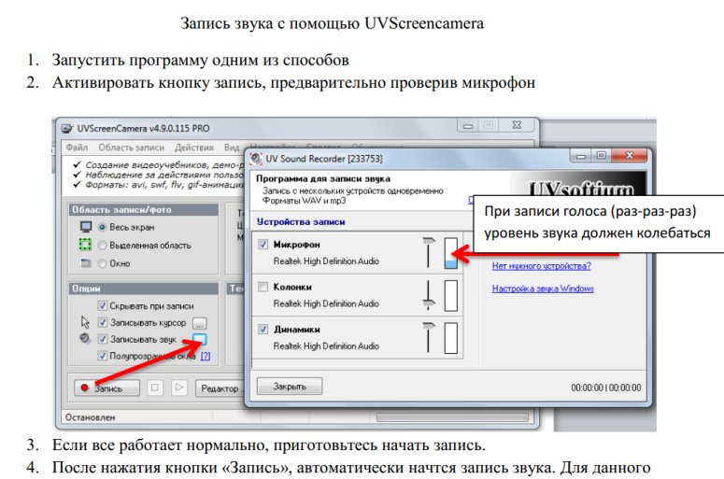
Рисунок 4
Рисунок 3
проблем мы разработали соответствующие инструкции (рис.3,4) где понадобилась навыки создания скриншотов.
Круг примеров вызывающих затруднения выявили путём анкетирования. Анкетирование можно организовать на сайте-анкетере. Основная часть состояла из решения выбранной группы примеров и запись их с озвучиванием.
Решение примеров мы записывали с помощью программы Paint. Учащиеся прописывали решение и проговаривали правило, по которому

выполняли решение. Итогом этого задания стал видео файл. Видео можно просмотреть по адресу http://yadi.sk/d/6cSNnqbp8N5mW. Он размещался в соответствующей теме блога. Коллективной работой стал набор видео решений примеров с комментированием, на различные правила и различной сложности. Учащиеся увлеченно выполняли все задания , некоторые записи приходилось перезаписывать несколько раз, так как они допускали ошибки в решении и комментирование. Проверку работ можно поручить более подготовленным ребятам, они с большой ответственностью подойдут к делу. За время работы учащиеся несколько раз решали сами примеры, перезаписывали, проверяли работы других участников в результате качество решение примеров повысилось у всех учащихся.
Вообще говоря, главная педагогическая цель любого проекта – формирование различных ключевых компетенций, под которыми в современной педагогике понимаются комплексные свойства личности, включающие взаимосвязанные знания, умения, ценности, а также готовность мобилизовать их в необходимой ситуации.
Однако внешне компетенции проявляются, как правило, в форме умений.
По итогам участия в проекте учащиеся развили умения и навыки :
-выполнения действий с различными числами;
-умение осмыслить задачу, для решения которой недостаточно знаний ;
-находить и исправлять ошибки в работе других участников;
- монологической речи;
-анализа собственной деятельности;
- работы в электронной почте;
-комментирования постов;
- записи видео, записи звука, редактирования видео в UVScreencamera;
-работы с инструментами и их настройками программы Paint;
-создание скриншотов.
Полученный опыт был перенесён на предметы начальной школы (технология). В этом учебном году планируется организовать разновозрастные группы учащихся в сетевом проекте по предмету на школьном сайте.

Полат Е.С.

